用户登录

▶登录入口
两个入口方式都可以进入申请平台：
入口一：搜索微信小程序“陕西企业开办全程网上办”。
入口二：微信公众号中搜索“陕西市场监管”，“业务办理”栏目中选择“企业开办网上办”。
打开“陕西省企业开办全程网上办”平台后，注册账号后登录使用。如在本平台中已注册过账号请直接输入账号及密码登录使用。 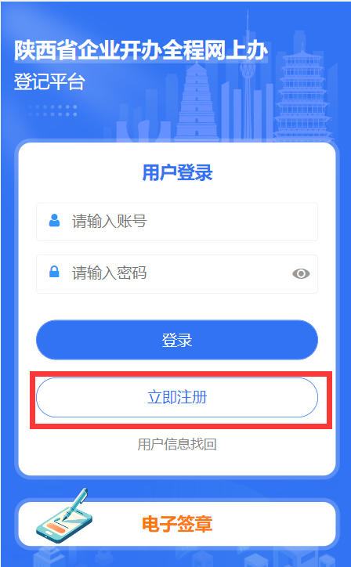 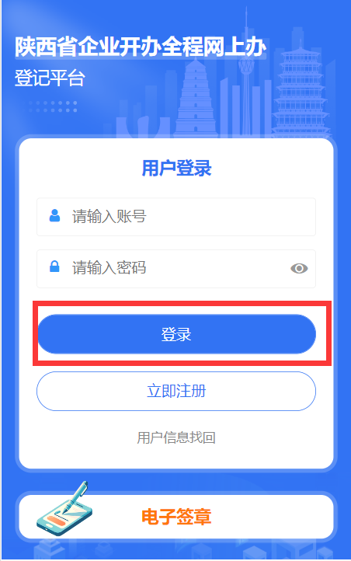

▶用户信息找回
已经注册过的用户，可以点击用户信息找回，根据系统提示的信息填写找回账户信息、重置密码。
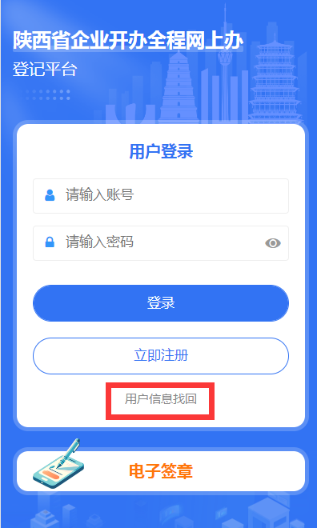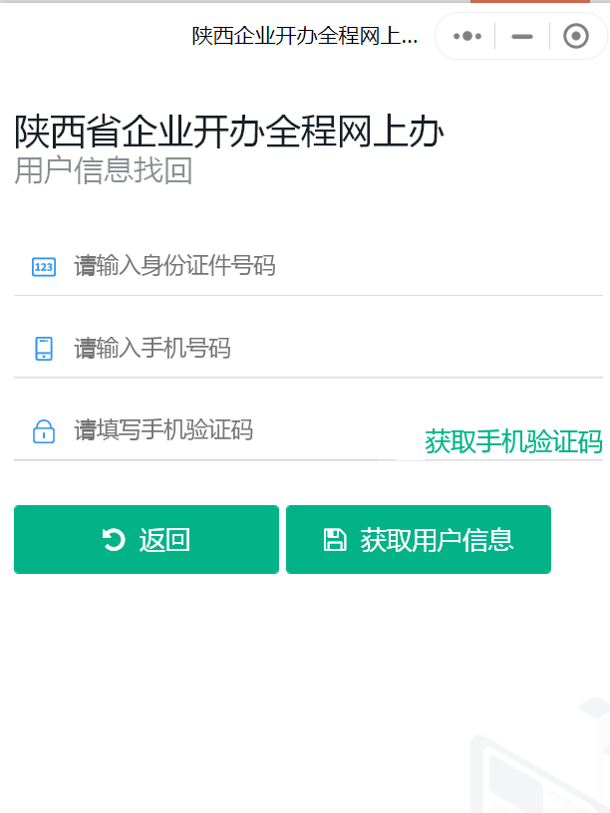

变更申请
申请人登录成功后，选择“变更申请”，填写营业执照登记信息确认无误后进入办理；已填写但未提交的信息请在“用户中心”的“待提交”中继续进行填写和提交。
以个体工商户“全程办理”为例——展示变更申报流程
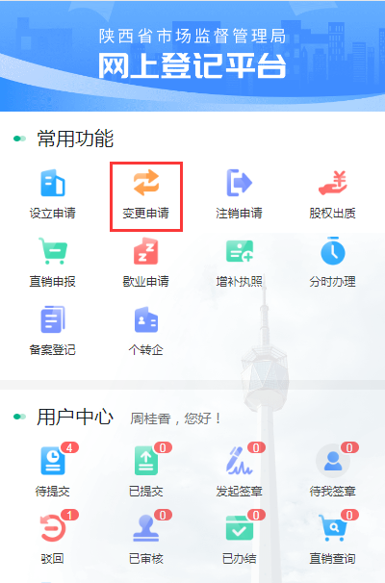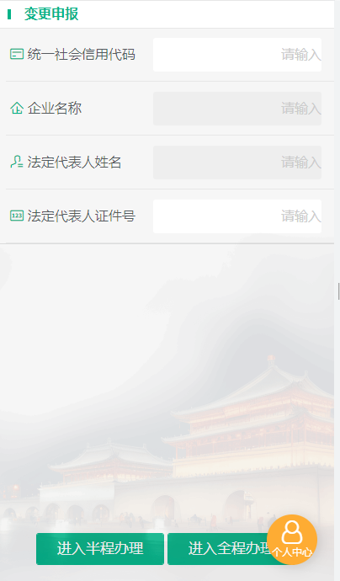

▶变更申报填写
申请人可根据需求勾选变更事项，并逐一填写变更后的信息。
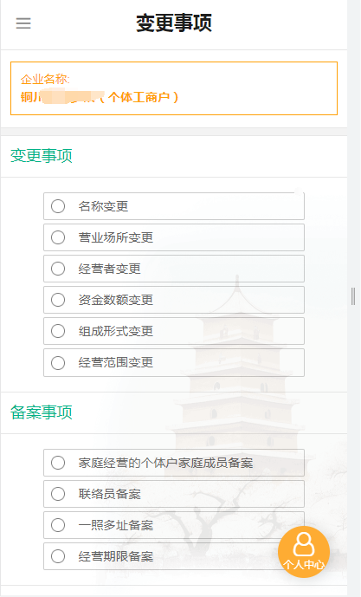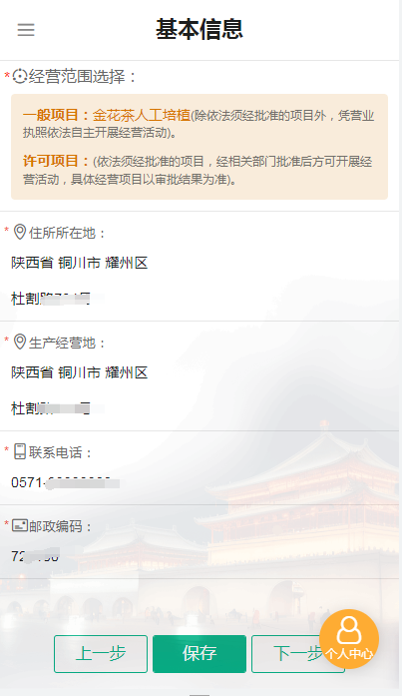
请在签名人员页面对电子签名（签章)人员手机和证件号码进行确认和修改，点击提交按钮，完成业务申请信息提交（如需更改申报信息可点击返回修改资料，继续修改）。
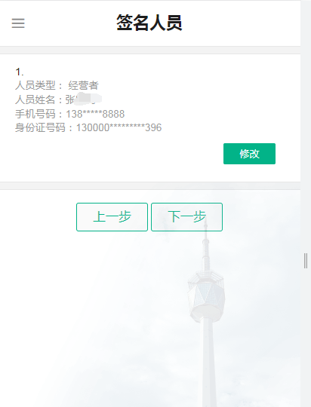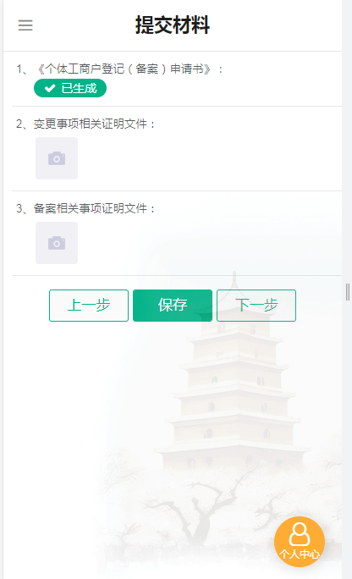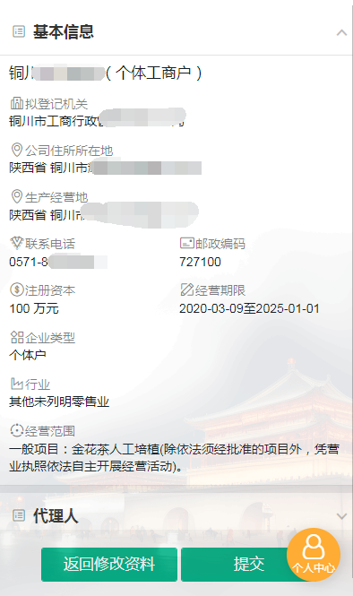 其他业务流程与设立申请流程一致，请参照设立登记流程进行申请。

注销申请
申请人登录成功后，选择“注销申请”，填写营业执照登记信息确认无误后进入办理；已填写但未提交的信息请在“用户中心”的“待提交”中继续进行填写和提交。
现以个体工商户注销申请为例，展示一般注销申报流程。

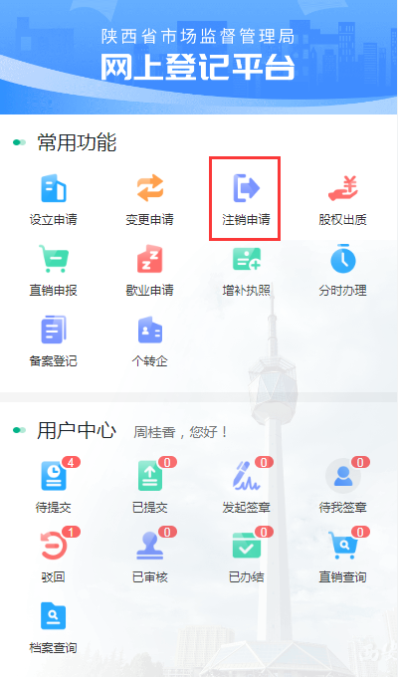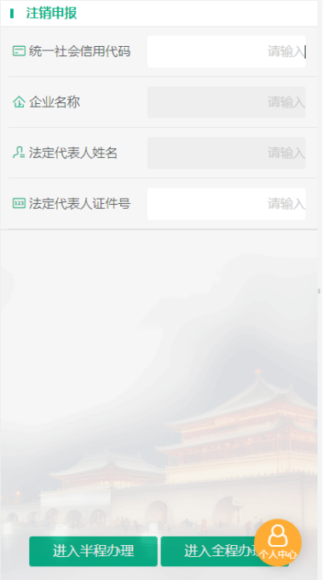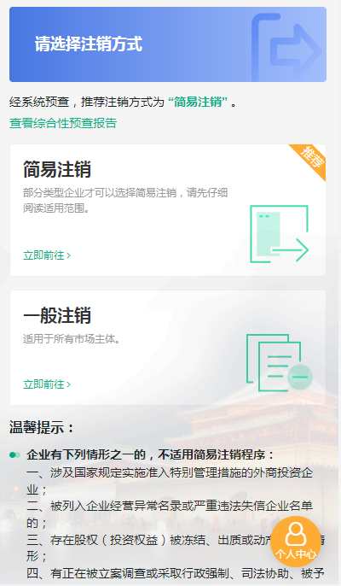

▶注销信息填写
申请人可根据实际情况勾选注销原因，填写注销相关申请信息；
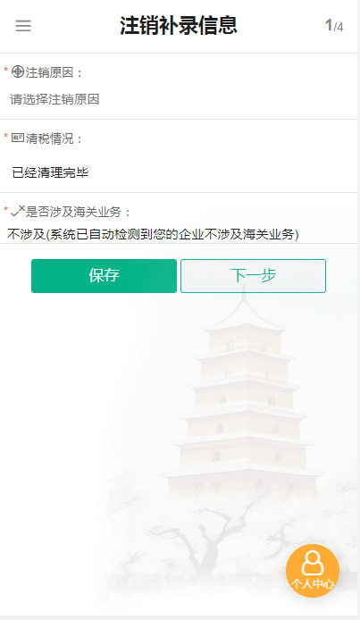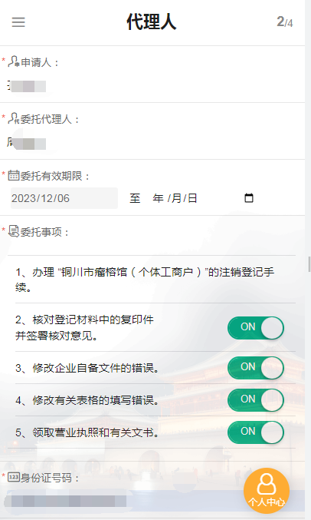

申请人请在签名人员页面对电子签名（签章)人员手机和证件号码进行确认和修改，并根据登记部门要求上传“清税证明材料”后，点击提交按钮，完成注销业务申请信息的提交（如需更改申报信息可点击返回修改资料，继续修改）。

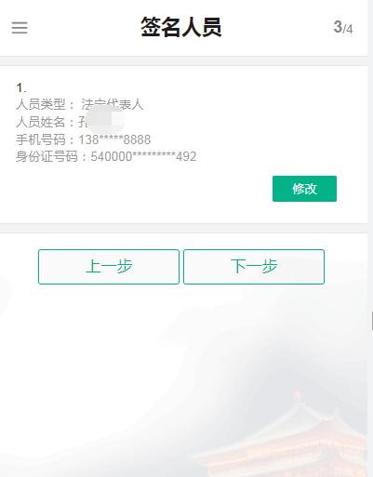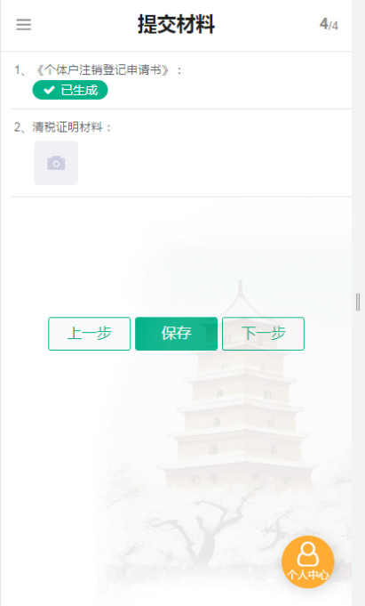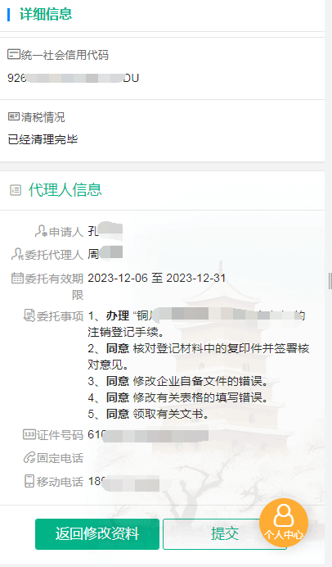

其他业务流程与设立申请流程一致，请参照设立登记流程进行申请。

发起签章（提交电子申请材料）
如选择全程电子化流程的申请流程，登记部门预审通过后，申请人需点击“发起签章”确定办理流程，并根据页面提示通知本次需要实名认证的人员及电子签名（签章）人员进行操作。
申请人随时在“发起签章”模块中可查看签章状态，所有人实名验证过后，电子签名（签章）完成后，在此模块中提交电子材料，登记部门进行受理登记。
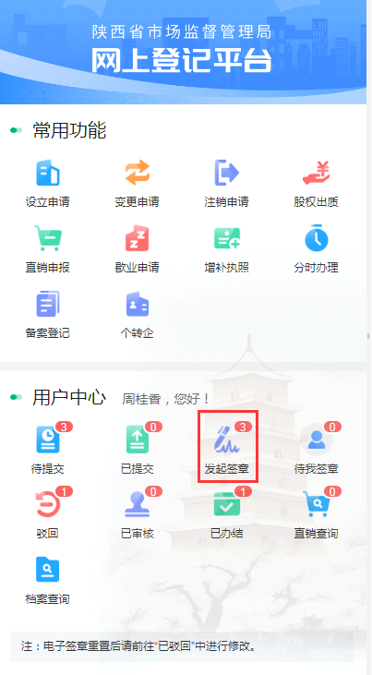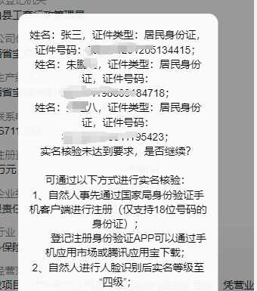
如在电子签名（签章）时发现信息填写有误，需更改申报信息时，申请人进入用户中心“发起签章”模块，点击“进入电子签章”页面，选择页面下方“修改信息”按钮，然后返回“个人中心”，进入“驳回”模块进行修改，修改后需要重新提交，待业务人员预审。

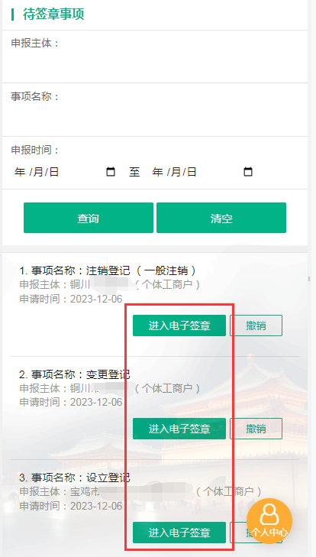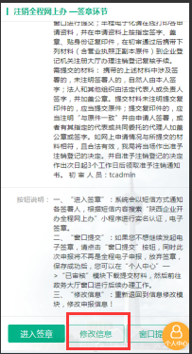

实名认证及电子签名（签章）入口

▶实名认证入口
需要实名认证的人员需在支付宝APP中下载“登记注册是否验证”小程序，在小程序中按照系统提示进行实名验证和待办任务签字确认。

▶电子签名（签章）入口
需要进行电子签名签章的人员进入陕西企业开办全程网上办小程序，在首页选择“电子签章”，按照系统提示电子签名（签章）。

申请人在“发起签章”模块中可查看需要实名的人员及需要电子签名（签章）人员，并随时可以查看实名及签署状态，具体功能请查阅本手册第5章的内容。

